内蒙古数字证书（内蒙CA）线上申请操作指导

内蒙古数字证书认证有限公司

目录
1 线上申请网址 3
2 新用户注册 3
3 数字证书申请 4
3.1 企业用户申请 4
3.2 事业单位用户申请 9
4 支付 12
4.1 银行支付 12
4.2 微信支付 13

线上申请网址
用户通过登录内蒙古CA网站（https://www.nmgca.com.cn） ，点击banner图，进入数字证书在线受理平台登录页，或者直接访问（http://ws.nmgca.com:8880/）进入。企业首次办理为195元/年，次年续费160元/年
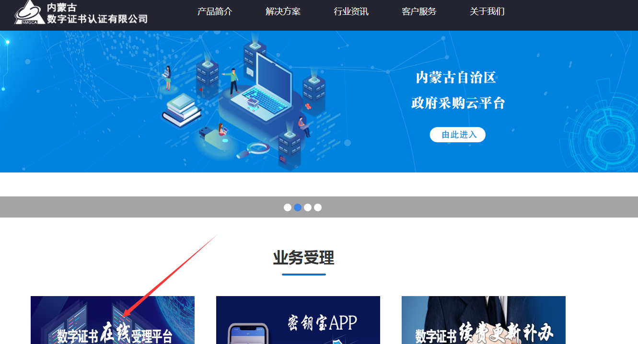
图3-1内蒙古CA网站数字证书在线受理平台入口图片

新用户注册
- 用户免密码登录：首次办理单位证书及印章的用户，点击登录首页的“免密码登录”按钮，输入手机号码，获取验证码，点击“注册/登录”按钮，进入平台。
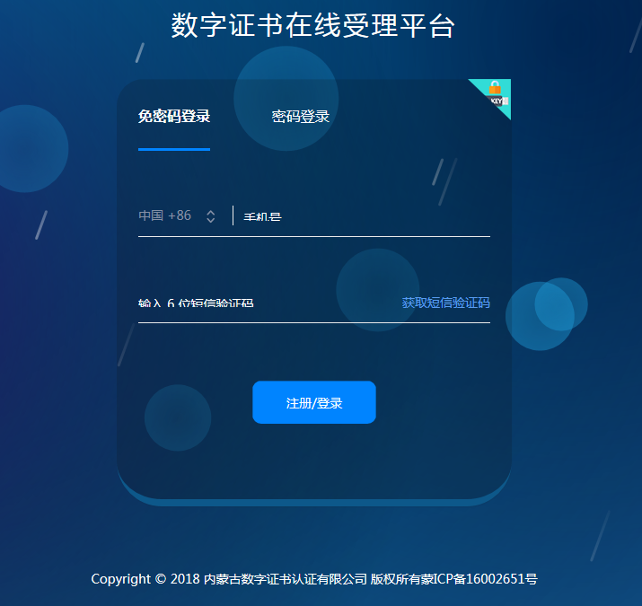
图3-1-1-1数字证书在线受理平台首页免密码登录界面

数字证书申请

企业用户申请
- 点击【数字证书申请】【单位证书及电子印章申请】，进入数字证书及电子印章申请页面，点击“申请”按钮。
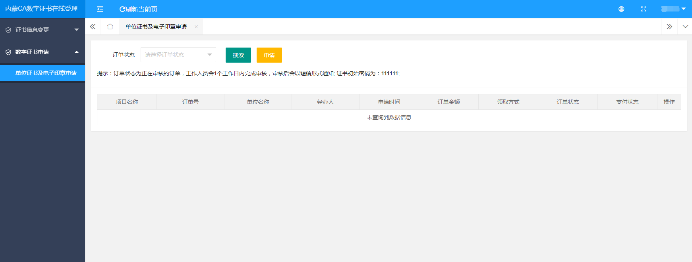
图1 单位证书及电子印章申请
- 申请之前需要进行实名认证，
- 填写申请类型（选择企业申请），经办人的实名认证信息，点击“实名认证”；
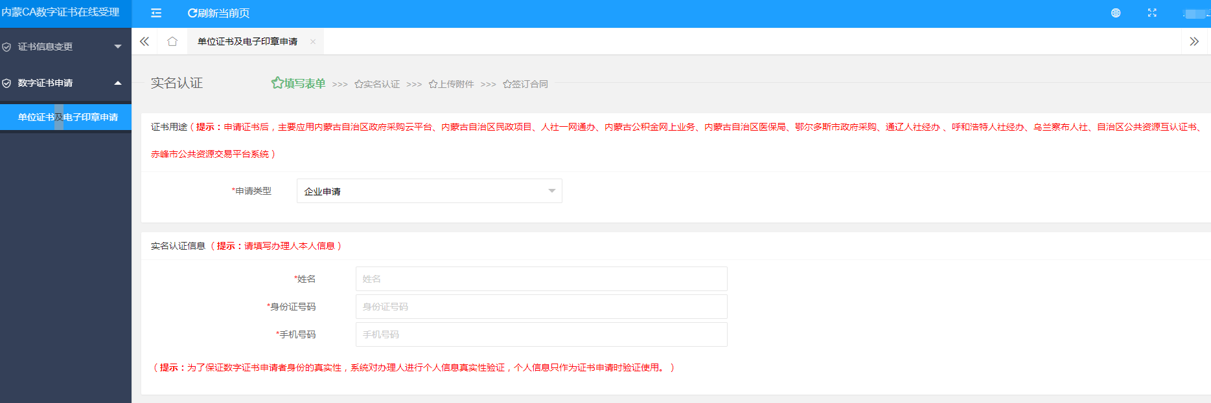
图2 内蒙古CA数字证书申领实名认证企业认证
- 正确填写企业信息之后，点击“企业认证”按钮，系统提示实名认证成功。
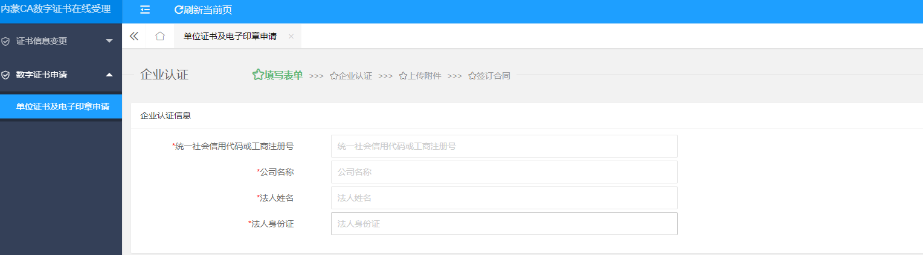
图3 内蒙古CA数字证书申领实名认证企业认证
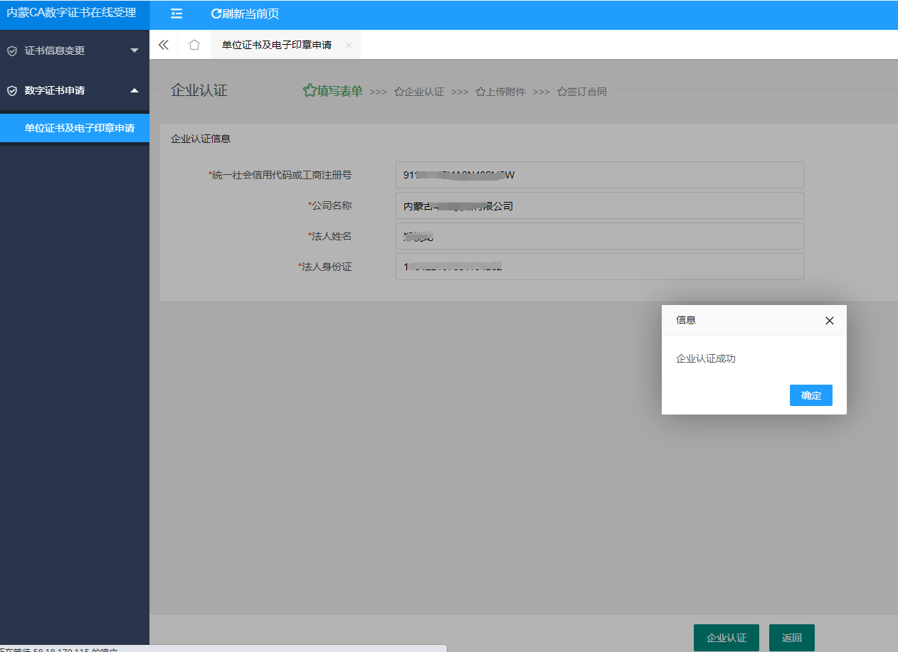
图4 内蒙古CA数字证书申领实名认证企业认证
- 实名认证成功后，阅读内蒙古CA数字证书电子合同，勾选“本人已同意签署合同”，点击“确认”按钮，系统自动跳转到上传附件页面

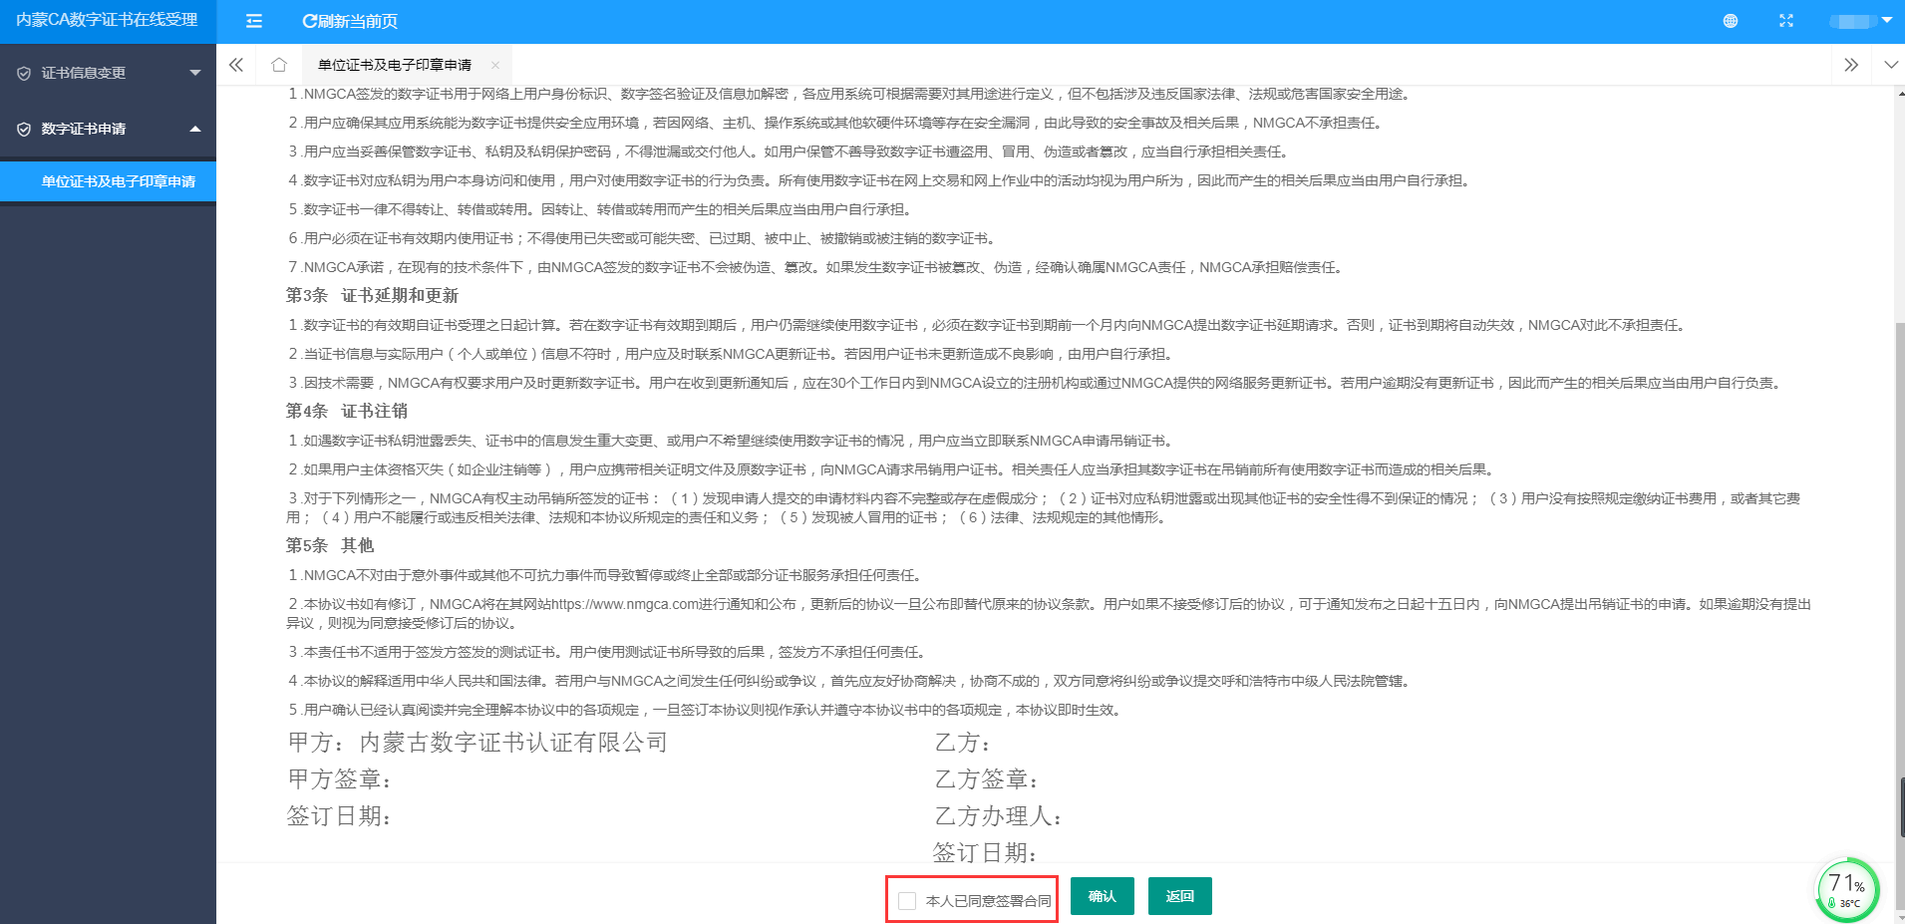
图5 内蒙古CA数字证书申领电子合同
- 上传附件
企业单位上传企业法人营业执照副本扫描件、企业印章和法定代表人身份证件后提交
注：附件大小在1M之内，图片格式：jpeg、jpg、png、bmp，营业执照副本扫描件必须加盖公章
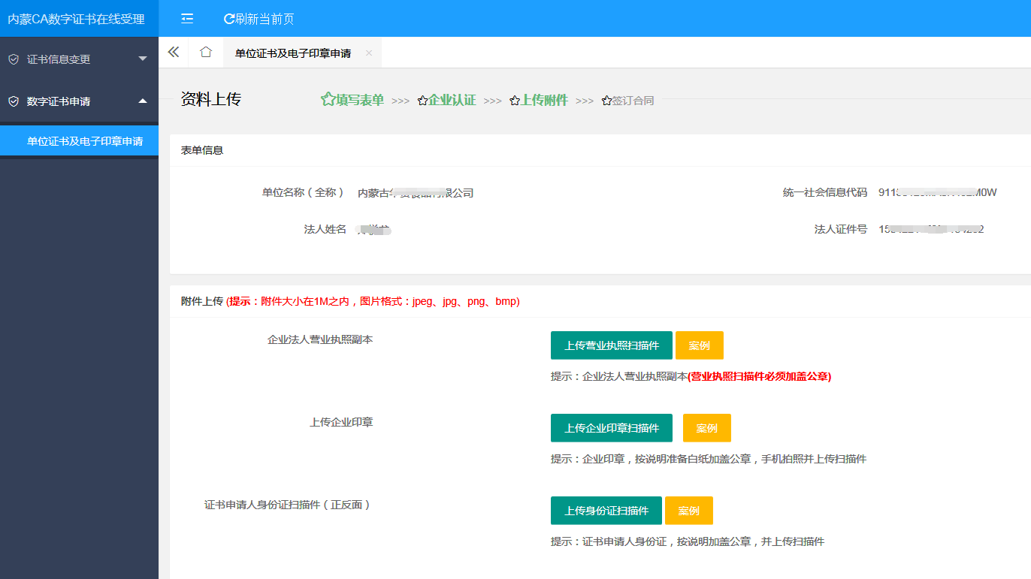
图6 上传附件
- 提交后，系统生成带签名和内蒙古CA签章的电子合同。
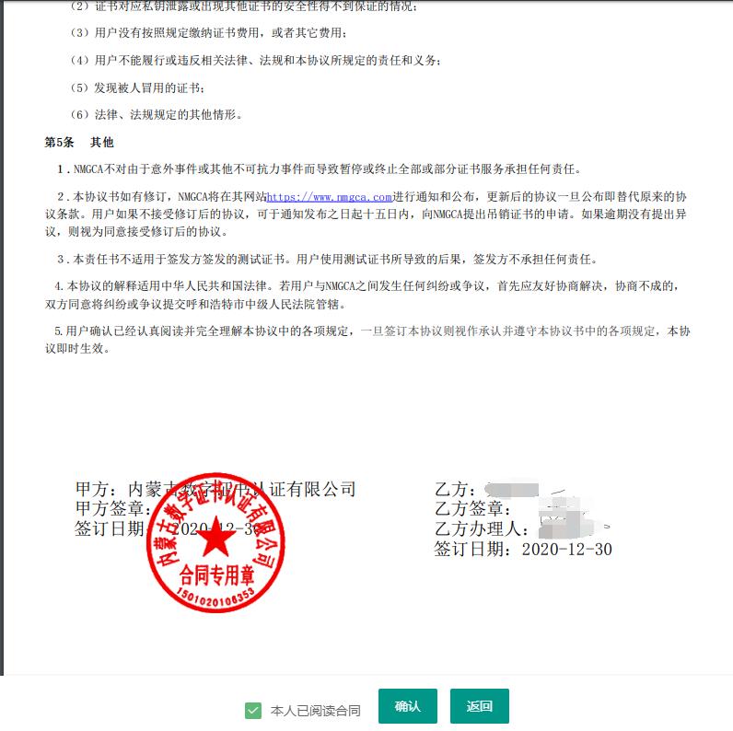
图7 生成电子合同
- 勾选本人已阅读合同，点击“确认”按钮系统会自动跳转到单位证书及电子印章申请界面。
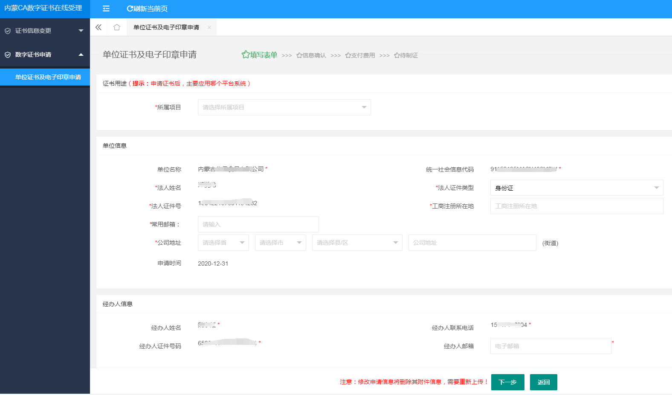
图8单位证书及电子印章申请
- 根据“证书用途”选择所属项目，例如：“内蒙古自治区政府采购云平台”
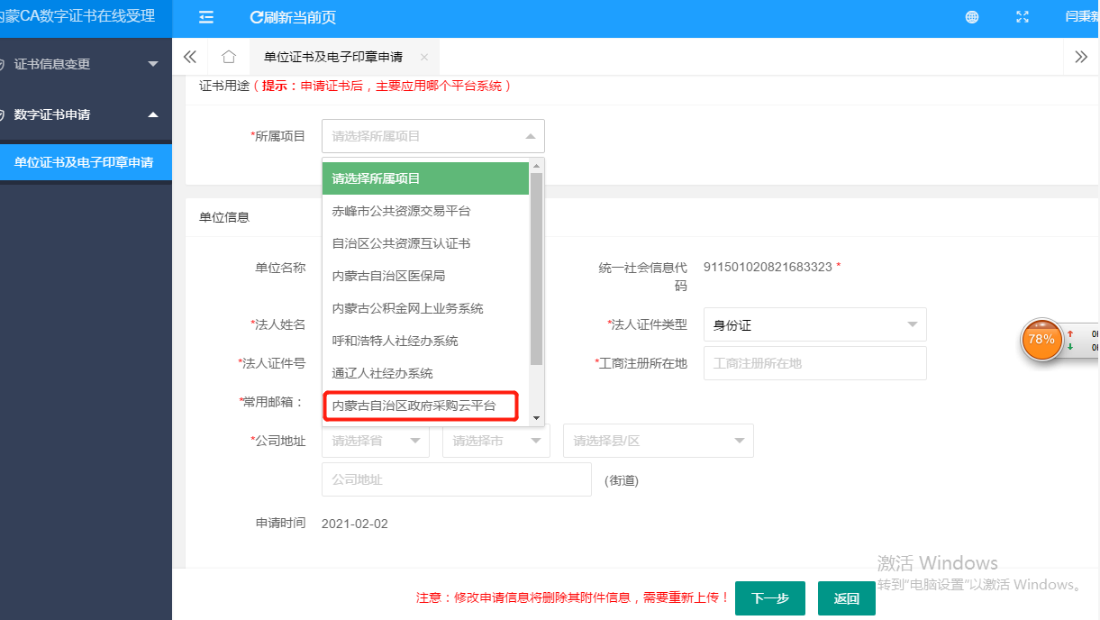
图9证书用途选择界面
- 选择是否开票
- 需要开票：在是否开具发票处选择为“是”，选择需要开具的发票类型，填写发票抬头和邮箱信息，专票还需要填写营业地址、电话号码、开户行信息；
图10发票
- 不需要开票：在是否开具发票处选择“否”，客服人员不会开具发票；
图11不开发票
- 选择证书领取方式和快递，查看邮寄相关信息是否正确；点击“下一步”，进入上传附件信息界面。
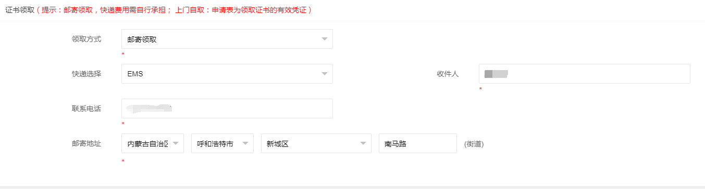
图12证书领取信息页面
- 上传附件并提交申请
- 政府采购项目和公共资源项目需上传企业法人手章和法人签名扫描件。点击“提交”按钮，申请提交成功，支付完成后等待制证邮寄（制证周期2天+物流周期）。
注：上传附件大小不能超过1MB。
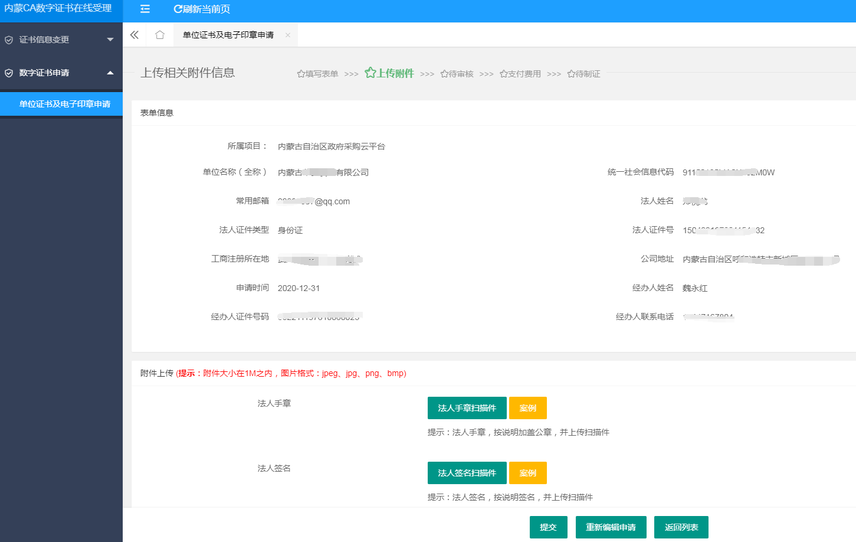
图13 上传相关附件信息页面

事业单位用户申请
- 点击【数字证书申请】【单位证书及电子印章申请】，进入数字证书及电子印章申请页面，点击“申请”按钮。
图14单位证书及电子印章申请
- 申请之前需要进行实名认证
- 填写申请类型（选择企业申请），经办人的实名认证信息，点击“实名认证”；
图15 内蒙古CA数字证书申领实名认证企业认证
- 正确填写企业信息之后，点击“企业认证”按钮，系统提示“企业不存在”。
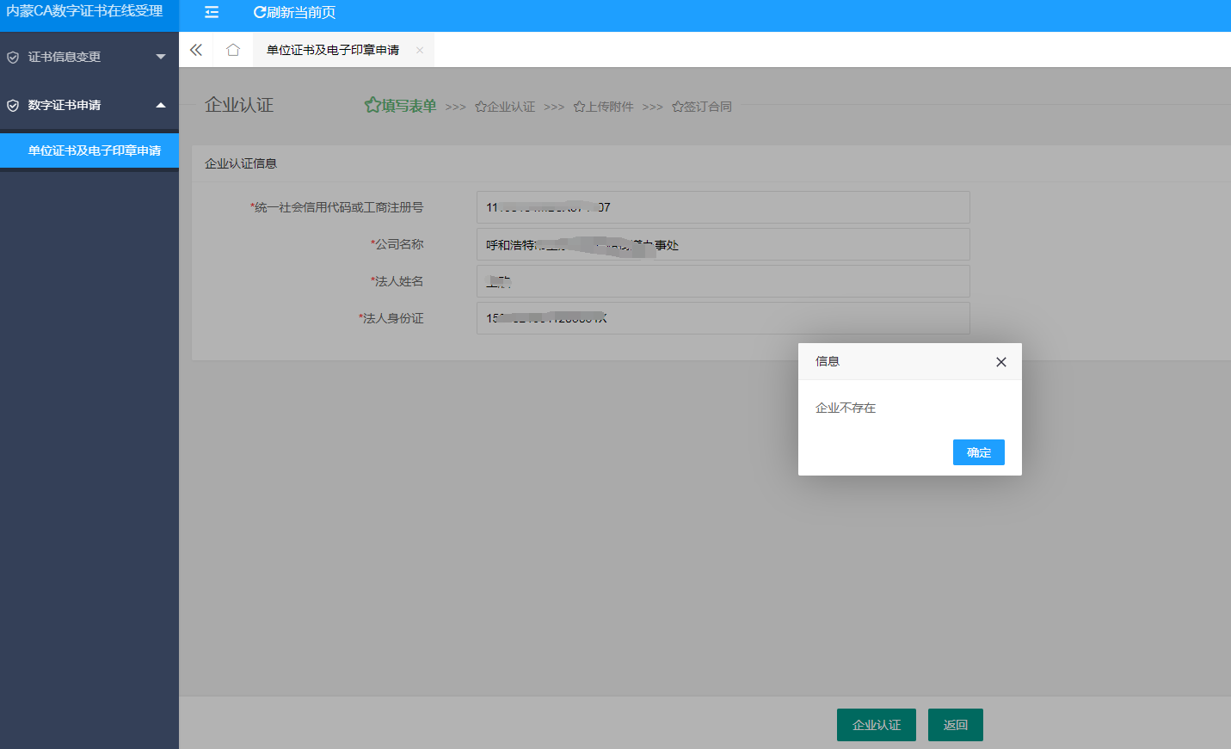
图16 内蒙古CA数字证书申领实名认证企业认证
- 企业认证不存在后，系统自动跳转到证书申领电子合同页面，勾选已阅读并确认。
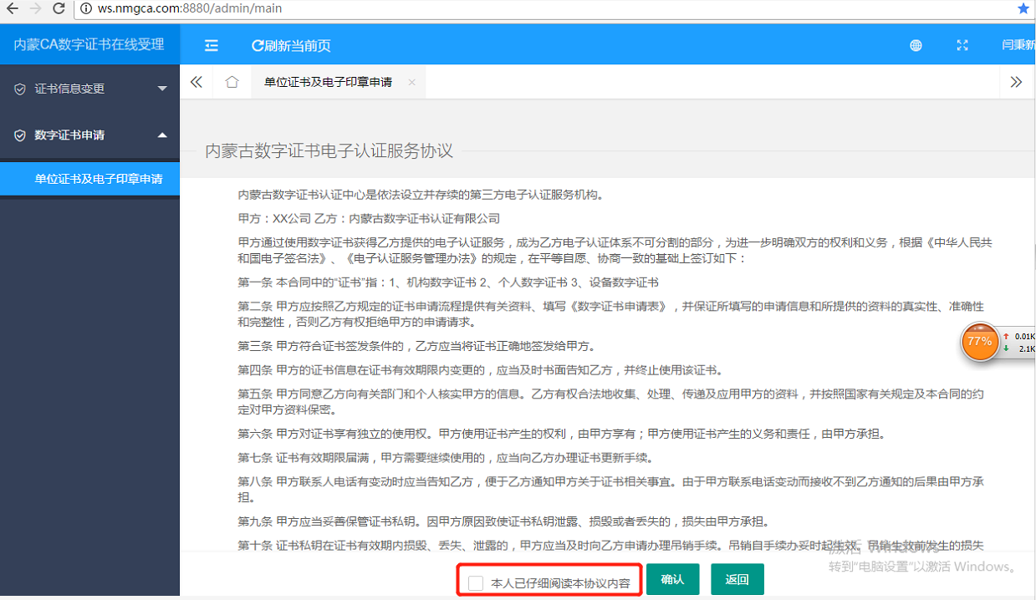
图17 证书申领电子合同页面
- 进入单位证书及电子印章申请界面，所属项目
图18证书用途选择
- 选择是否开票
- 需要开票：在是否开具发票处选择为“是”，选择需要开具的发票类型，填写发票抬头和邮箱信息，专票还需要填写营业地址、电话号码、开户行信息；
图19发票
- 不需要开票：在是否开具发票处选择“否”，客服人员不会开具发票；
图20不开发票
- 选择证书领取方式和快递，查看邮寄相关信息是否正确；点击“下一步”，进入上传附件信息界面。
图21证书领取信息页面
- 上传附件并提交申请
政府采购项目，事业单位申请证书须先点击下载申请表和授权委托书模板，填写好加盖单位公章后上传。同时上传企业法人营业执照副本/法人证扫描件、法人手章和法定代表人签名后提交。支付完成后等待制证邮寄（制证周期2天+物流周期）。
注：附件大小在1M之内，图片格式：jpeg、jpg、png、bmp，营业执照副本和授权委托书扫描件必须加盖公章 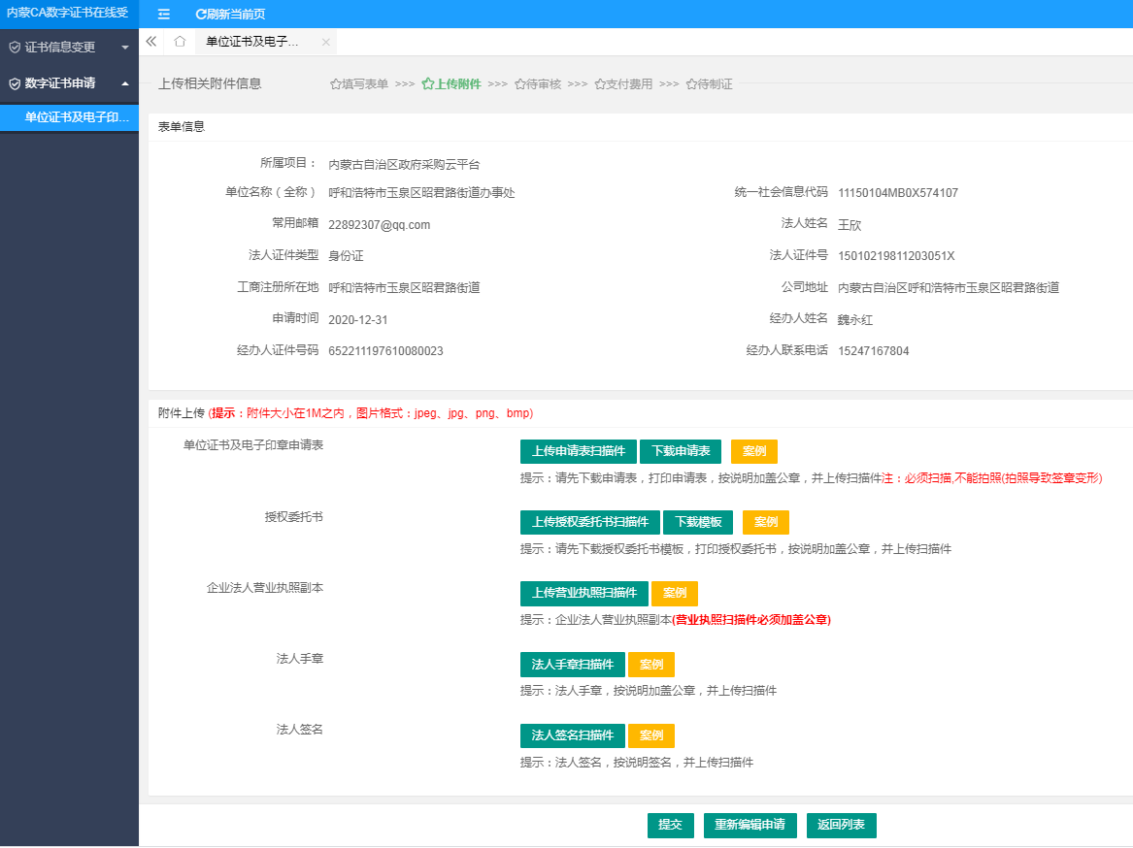
图22 事业单位上传附件

支付

银行支付
- 在单位证书及电子印章申请列表页面，如果订单状态为“资料审核通过”状态，用户可以直接点击后面的“支付”按钮。如订单状态为“待审核”，用户在收到内蒙古CA发送的证书及电子印章申请审核通过短信后，重新登录数字证书在线受理平台，根据申请中应缴费金额，通过银行汇款方式进行汇款，汇款成功后，点击操作栏的“支付”按钮，进入选择支付方式界面，选择支付方式为“银行汇款”。
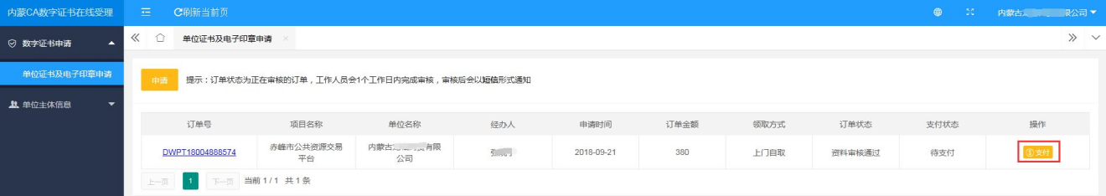
图 3-2-2-1 单位证书及电子印章申请支付页面
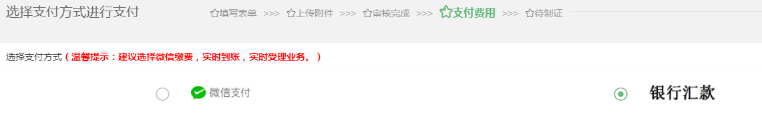
图23 选择支付方式
- 选择完银行汇款方式后，点击“确认支付”，进入上传凭证界面，点击“上传凭证”，并上传汇款单电子版，并填写支付说明，点击“确定提交”按钮，则支付完成。
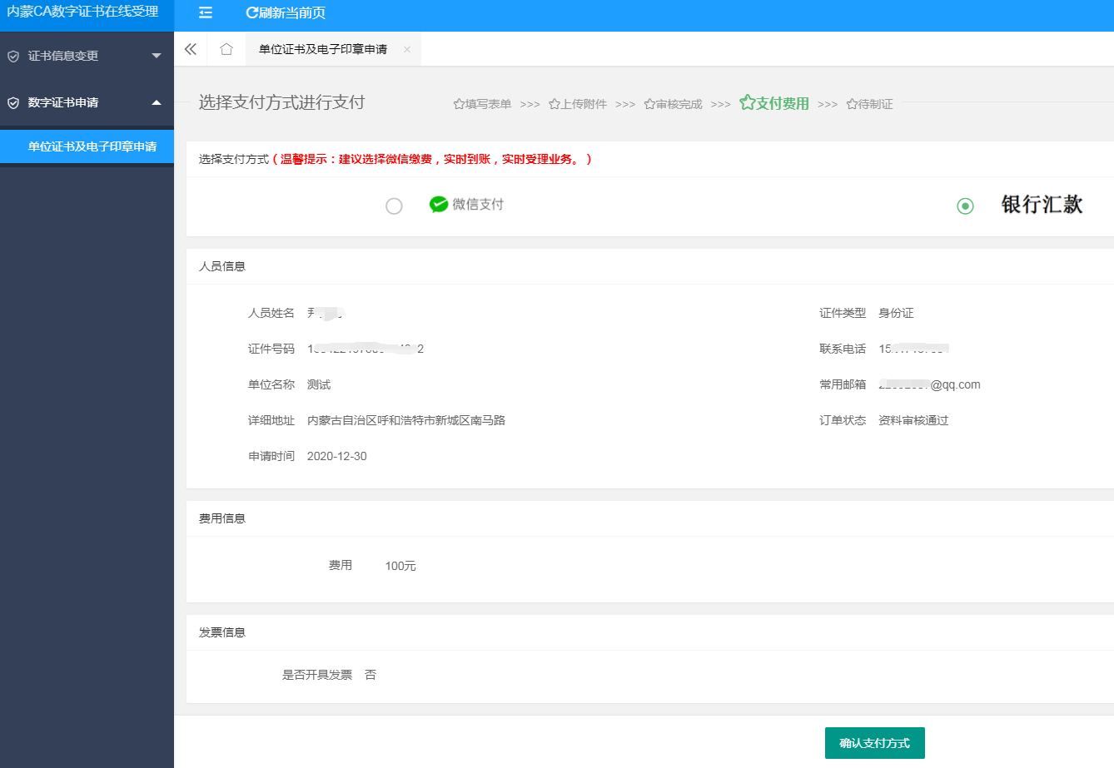
图24 银行汇款
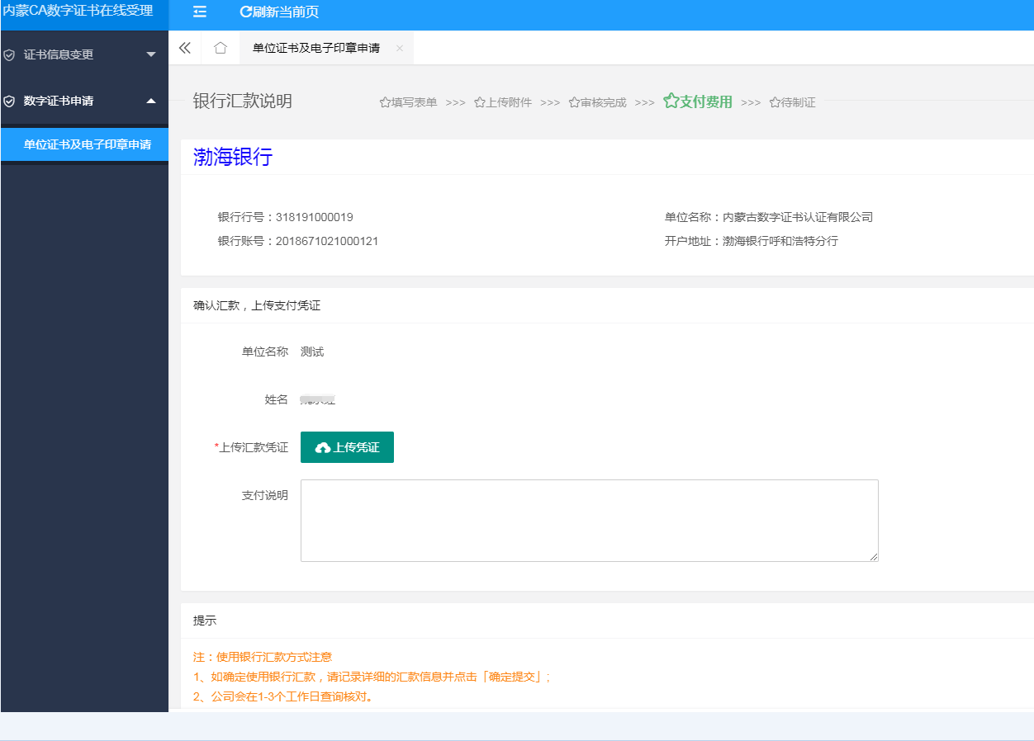
图25 上传汇款信息

微信支付
- 在单位证书及电子印章申请列表页面，如果订单状态为“资料审核通过”状态，用户可以直接点击后面的“支付”按钮。如订单状态为“待审核”，用户在收到内蒙古CA发送的证书及电子印章申请审核通过短信后，登录数字证书在线受理平台，在数字证书及电子印章申请界面，点击后面的“支付”按钮，进入支付方式界面。
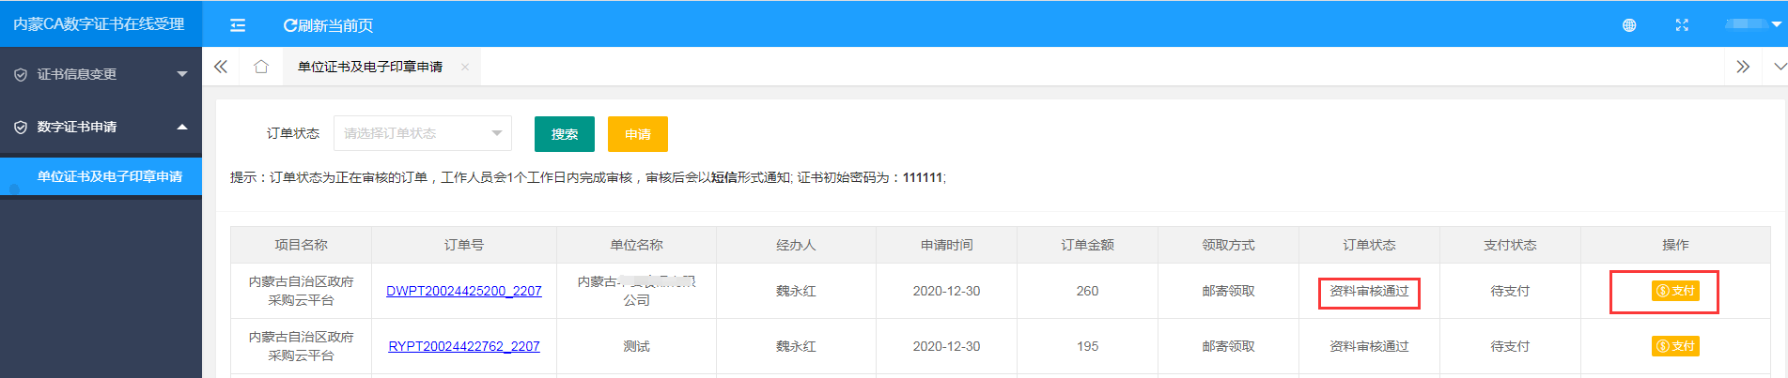
图26审核通过页面
- 进入选择支付方式界面；选“微信支付”，确认信息无误后，点击“确认支付”；
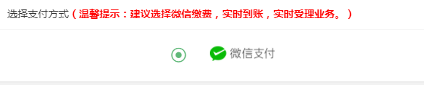
图27选择微信支付方式
- 点击“确认支付方式”按钮，跳转到二维码扫描界面，在手机端完成支付后，界面提示“支付成功”，则支付完成，等待制证发证。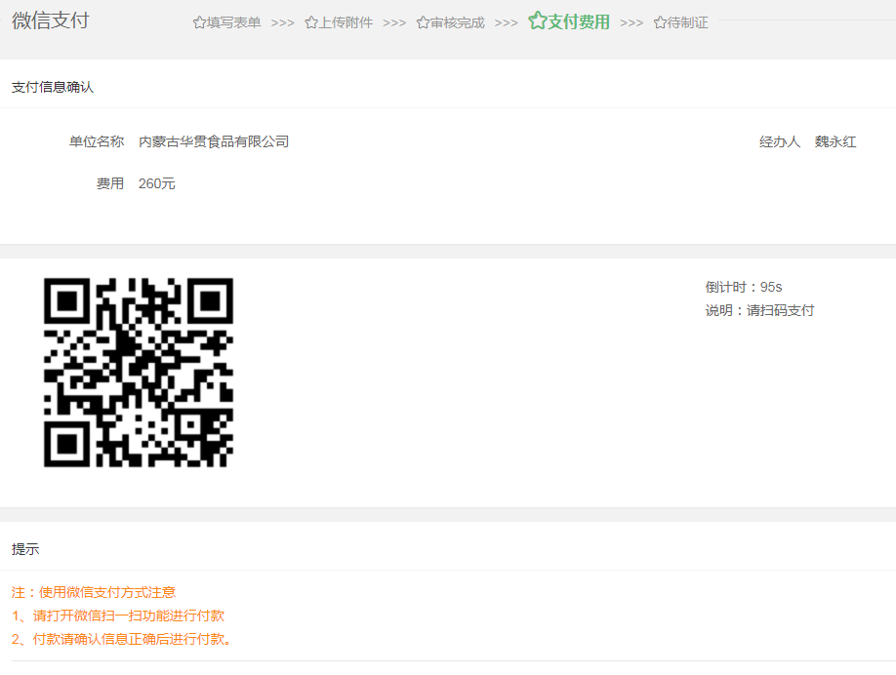
图28 微信二维码扫描支付
客服电话：0471-962366

